**國 立 台 灣 大 學**

**語 言 學 研 究 所**



**程式設計與資料科學導論**

**期末專題書面報告**

___________________________________________________________________________

**以人臉五官預測性取向**

**組員：機械所碩一 吳政霖**

**機械所碩一 卓靖鎧**

**工科所碩二 呂姿霖**

**授課教授：語言所 謝舒凱 教授**

## **目 錄**

**目 錄 2**

**第一章 研究動機 3**

I. 緒論 3

**第二章 研究方法及過程 4**

I. 研究流程 4

II. 研究方法 4

A. 資料收集(Data Collection) 4

B. 資料預處理(Data Preprocessing) 4

C. 模型建立(Model Building) 4

D. 模型訓練(Model Training) 4

E. 模型評估(Model Evaluation) 4

F. 結果分析(Results Analysis) 4

G. 網頁應用(Web Application) 4

**第三章 分析結果 6**

I. 實驗一 6

A. 組態一 6

B. 組態二 7

C. 組態三 9

D. 組態四 10

E. 結論分析 11

II. 實驗二 12

III. 實驗三 12

**第四章 圖表 13**

I. 實驗一 13

II. 實驗二 14

III. 實驗三 14

**第五章 分工表 15**

I. 分工項目與負責人 15

##### 

### 

## **第一章 研究動機**

### **緒論**

同性戀解放運動(Gay Liberation)於1970年代崛起，激勵同性戀者積極參與直接行動，以同性戀自豪的態度對抗社會的敵對態度。該運動的興起推動對同性戀權益的關注和社會觀念的轉變。到了2001年荷蘭成為全球首個承認同性伴侶登記婚姻有效性的國家，這標誌著法律體制對同性戀者的重要變革。此後，全球各國逐漸開始關注並尊重同性戀者的人權，此趨勢包括對同性婚姻的合法化。在社會變革的浪潮中，台灣於2019年正式實現同性婚姻合法化，使得更多不同性取向的人能夠在法律上獲得平等的尊重和認同，這不僅反映了社會價值觀的演變，也展現了對多元性取向的包容態度，透過這些變革，社會逐漸走向更加平等和包容的方向。

過去有許多實驗研究同性戀感應雷達的存在，早期的研究要求參與者判斷影片中人物的性取向，然而這些早期研究發現同性戀感應雷達似乎並非真實存在。隨後一系列在權威心理學雜誌上發表的研究論文，採用更為嚴謹的實驗方法，卻證明人們確實能夠準確判斷他人的性取向，以下是其中一項實驗的扼要說明：在華盛頓大學進行的實驗中 [(Berger, G. ,Hank, L. , Rauzi, T. ,Simkins, L. ,1987)](https://www.tandfonline.com/doi/abs/10.1300/J082v13n04_05)，研究對象是該校的大學生，使用的是黑白照片而非早期研究中使用的影片，每張照片在每個參與者面前僅顯示50毫秒，照片中的人物經過技術處理，去除頭髮、佩戴的首飾等因素，最終這項研究顯示，大多數人能夠準確判斷他人的性取向，準確率最高達到了80%，在這個實驗中，參與者主要通過臉部特徵來判斷他人的性取向，這項研究結果證實同性戀感應雷達的存在。

綜合上述背景，本專題的研究旨在探討機器學習模型和卷積神經網路是否能透過不同人臉五官特徵辨別性取向，進而提取性取向的相關資訊探索面部形態、表情、修飾風格與性取向之間的關係，以支持性取向的產前激素理論[(Wang, Y., & Kosinski, M ,2017)](https://psycnet.apa.org/doiLanding?doi=10.1037%2Fpspa0000098)。在進行研究的同時，我們強調對隱私和安全的考量，因此我們的研究成果將以百分比的方式呈現使用者可能喜歡男性或喜歡女性的機率，並絕不會採用任何帶有歧視性的方式進行分類，這種取向的目的確保我們的研究不會侵犯個人隱私，同時維護研究的專業和倫理標準。

## **第二章 研究方法及過程**

### **研究流程**

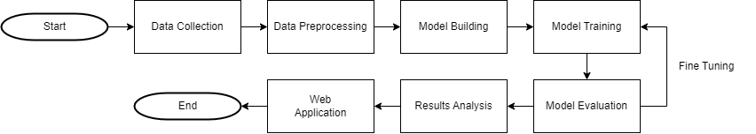

### **研究方法**

#### **資料收集(Data Collection)**

訓練資料來自公開約會型交友軟體，並以軟體中的性向選擇作為參考依據，藉此將資料分為喜歡男性或喜歡女性，訓練資料為各200張圖片，並儲存在兩個不同的資料夾中，而測試資料以組員的三張不同照片作為測試依據。

#### **資料預處理(Data Preprocessing)**

由於輸入資料為圖片，所以採用電腦視覺的方式對圖片資料進行預處理，如縮放、轉換灰階、人臉偵測及裁切等，並在後續藉由模型驗證不同預處理方式對於精確度的影響，再挑選出相對最佳的預處理方式進行後續的模型建立。

#### **模型建立(Model Building)**

因為我們的任務類型是圖像分類，所以一開始我們選擇在圖像處理上，表現良好的CNN卷積神經網路Resnet50，並搭配遷移式學習的方法，

#### **模型訓練(Model Training)**

#### **模型評估(Model Evaluation)**

我們選擇了兩個主要判斷模型好壞的標準，一個是準確率，另一個是顯著圖

#### **結果分析(Results Analysis)**

透過我們訓練好的模型，可以針對圖片進行分類，並分別輸出喜歡男性和喜歡女性的比例，然而如果只有最後的分類結果是不能使人信服的，因此會透過顯著圖（Saliency map）將模型內部的參數進行可視化，藉此觀察到此模型主要著重在圖片的那些部分。

#### **網頁應用(Web Application)**

透過 streamlit 將上述的圖片預處理和模型串起來，並發佈到網頁上。使用者將自己的照片上傳上去，可以得到對應的輸出結果，也能透過顯著圖（Saliency map）清楚了解到模型的判斷依據。

### 

## **第三章 分析結果**

### **實驗一**

變因為圖片預處理方式，並採用基本CNN模型為固定因子

#### **組態一**

* 原始RGB圖片

| 圖片代號 | 圖片 | 喜歡女性機率 | 喜歡男性機率 |
| --- | --- | --- | --- |
| K_1 |  | 0.32 | 0.68 |
| K_1 |  | 0.01 | 0.99 |
| K_1 |  | 0.46 | 0.54 |
| L_1 |  | 0.72 | 0.28 |
| L_2 |  | 0.01 | 0.99 |
| L_3 |  | 0 | 1 |
| R_1 |  | 0 | 1 |
| R_2 |  | 0.76 | 0.24 |
| R_3 |  | 0.87 | 0.13 |

#### **組態二**

* 原始RGB圖片轉為灰階圖片

| 圖片代號 | 圖片 | 喜歡女性機率 | 喜歡男性機率 |
| --- | --- | --- | --- |
| K_1 |  | 0.99 | 0.01 |
| K_1 |  | 0.13 | 0.87 |
| K_1 |  | 1 | 0 |
| L_1 |  | 1 | 0 |
| L_2 |  | 0 | 1 |
| L_3 |  | 0 | 1 |
| R_1 |  | 0.03 | 0.97 |
| R_2 |  | 1 | 0 |
| R_3 |  | 1 | 0 |

#### **組態三**

* 原始RGB圖片，先縮放至256*256解析度，再進行人臉偵測後裁切重點人臉五官部分

| 圖片代號 | 圖片 | 喜歡女性機率 | 喜歡男性機率 |
| --- | --- | --- | --- |
| K_1 |  | 0.45 | 0.55 |
| K_1 |  | 0.44 | 0.55 |
| K_1 |  | 0.44 | 0.55 |
| L_1 |  | 0.52 | 0.48 |
| L_2 |  | 0.61 | 0.39 |
| L_3 |  | 0.34 | 0.66 |
| R_1 |  | 0.44 | 0.56 |
| R_2 |  | 0.52 | 0.48 |
| R_3 |  | 0.55 | 0.45 |

#### **組態四**

* 原始RGB圖片，先縮放至256*256解析度，再轉為灰階圖片，後進行人臉偵測後裁切重點人臉五官部分

| 圖片代號 | 圖片 | 喜歡女性機率 | 喜歡男性機率 |
| --- | --- | --- | --- |
| K_1 |  | 0.92 | 0.08 |
| K_1 |  | 0.02 | 0.98 |
| K_1 |  | 0.97 | 0.03 |
| L_1 |  | 0.95 | 0.05 |
| L_2 |  | 0.94 | 0.06 |
| L_3 |  | 0.01 | 0.99 |
| R_1 |  | 0.46 | 0.54 |
| R_2 |  | 0.99 | 0.01 |
| R_3 |  | 0.77 | 0.23 |

#### 

#### **結論分析**

相較組態一和組態二，兩者的唯一區別在於**是否經過灰階處理**。從顯示的數據中可以看出，經過灰階處理的模型預測能力更強，能夠更準確地判斷喜歡男性或女性。與組態一（原始圖片）相比，組態二的數據顯示，模型似乎僅進行了二值化的分類，缺乏有效的預測行為。同樣地，透過比較組態三和組態四，也可以觀察到相似的現象。

進一步比較組態二和組態四，兩者之間的變異主要在於**是否經過縮放、人臉偵測和裁切**。雖然根據組員的性取向作為ground truth比對，組態二的正確預測率較高，但考慮到收集的資料並未進行資料清理（Data Cleaning），所以我們決定採用組態四的影像處理流程進行後續實驗。

### **實驗二**

變因為CNN模型，預處理方式採用實驗一的結論

## **第四章 圖表**

### **實驗一**

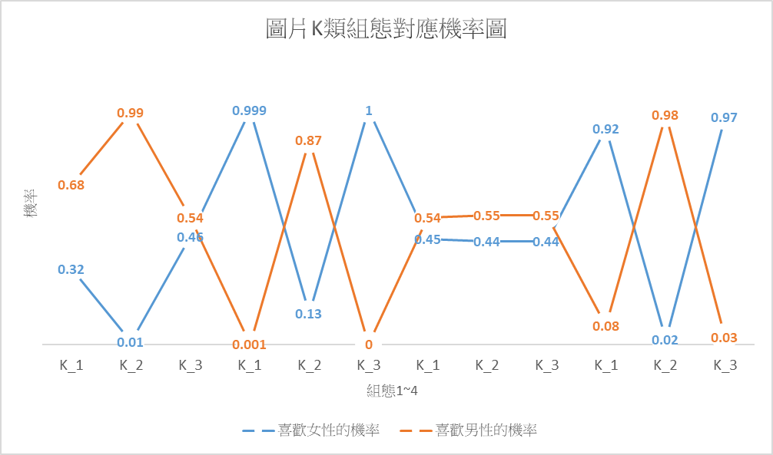

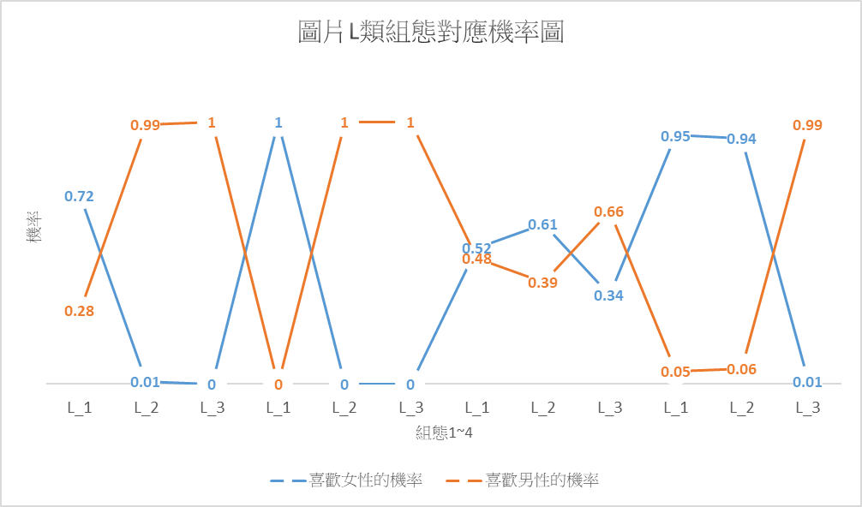

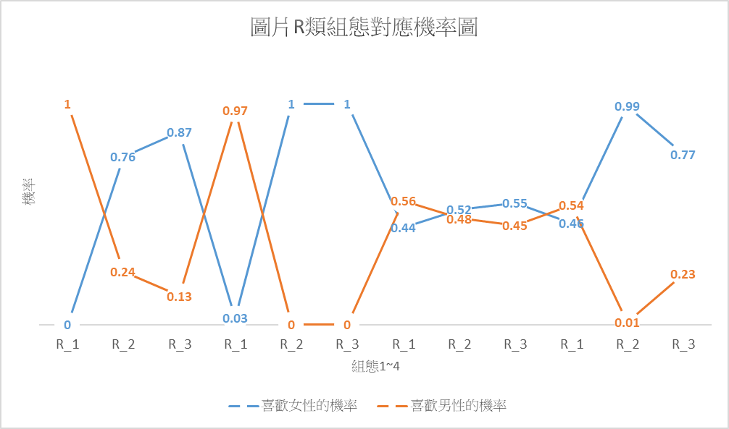

### **實驗二**

### 

## 

## **第五章 分工表**

### **分工項目與負責人**

| **工作項目** | **吳政霖** | **卓靖鎧** | **呂姿霖** |
| --- | --- | --- | --- |
| **資料收集** |  |  |  |
| **資料預處理** |  |  |  |
| **模型建立** |  |  |  |
| **模型訓練** |  |  |  |
| **模型分析** |  |  |  |
| **網頁應用** |  |  |  |